Vendredi 3 avril Ecole à la maison n°15
Bonjour les enfants, j’espère que vous allez bien.
Voici le programme du jour :
1-je me corrige en mathématiques : Résolution de problèmes : n°16 à 20 p 181
16 - 7 × 13 < 93 < 7 × 14 Louane devra économiser pendant 14 semaines.
17 - 510 = 102 × 5 Les cinq amis auront 102 € chacun.
18- 144 – 96 = 48 Les serviettes coûtent 48 €.
48 = 6 × 8 Une serviette coûte 8 €.
19- (2 × 7) + (2 × 2) = 18 90 – 18 = 72 72 = 3 × 24 Le menu coûte 24 €.
20- a. Il y a 2/5 des élèves qui ne restent pas déjeuner.
b. 1/5 de 250, c’est 50 ; 3 fois plus, 3/5 c’est 150. Il y a 150 élèves qui déjeunent au restaurant scolaire.
c. 4/10 des élèves ne participent pas aux activités.
d. 1/10 de 250 c’est 25 ; 4 fois plus, 4/10 c’est 100. 100 élèves ne participent pas aux activités.
2-je me corrige en français Grammaire : Je révise p 41
8- le ski de fond • la danse classique • le hockey sur glace • la randonnée pédestre • le patinage artistique
9- À titre d’exemple : a. une maison spacieuse b. un grand arbre feuillu c. une tarte aux prunes
d. des chaussures vernies e. le tunnel sous la Manche f. la rue embouteillée
10- À titre d’exemple : a. Mon frère ainé mange un gâteau au chocolat.
b. Le chien noir court après un chat de gouttière. c. Où as-tu trouvé ce livre passionnant ?
d. Nous avons cueilli des fleurs des champs et nous les avons mises dans un vase rond.
11- À titre d’exemple : C’était une belle matinée d’été. Lucas était assis sur les marches en bois devant la maison de ses grands-parents.
Il aperçut une jeune fille blonde. Elle était vêtue d’une robe à pois et d’une courte veste blanche. Il lui adressa un petit sourire timide.
12- me (Nicolas), il (Agnan) m’a (Nicolas) « Je (la maman de Nicolas) vous (la maman d’Agnan) le (Nicolas), j’espère (la maman de Nicolas) qu’il (Nicolas) , je (la maman de Nicolas) reviendrai le (Nicolas). qu’elle (la maman d’Agnan). Nous (Agnan et Nicolas) avons goûté.
13-• lui : Diogène • l’: Diogène • j’: Diogène • toi : son ami (Quentin) • il : Diogène
• tu : son ami (Quentin) • les : les magazines • il : Diogène • l’: le paquet
3-Dictée de mots. Liste 47 et 3
4-Mathématiques :
Calcul mental : chaque jour une série, aujourd’hui : calculer de 20 en 20 ; de 50 en 50
Revoir la leçon mesure 5 puis Exercices n°21 ; 22 ; 24 ; 25 ; 26 ; 27 p 180
5-Français vocabulaire - La matière p186, avec le dictionnaire
Cherchons : Lis et réponds sur ton cahier de brouillon.
Réponses : a– des liquides : les produits de nettoyage, l’encre, … ; des solides : le sable, le sel, le riz, la craie, la pierre, l’ardoise, …
b- C’est un mélange dans lequel on ne peut plus distinguer les éléments qui le composent. (homogène ≠ hétérogène) c- une solution
Exercices n°1, 2, 3, 4, défi langue 5, 6, sur ton cahier bleu.
6-Jogging d’écriture : l’objet mystère, tu es publicitaire !
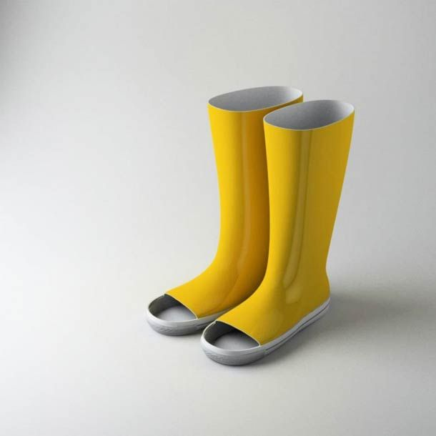 | 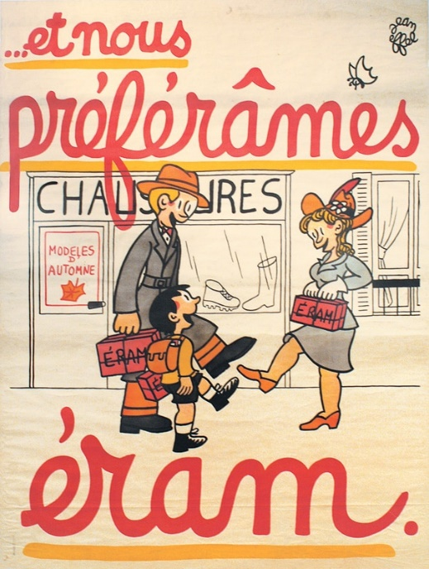
Observe bien l’objet mystère.  Cherche son utilité, ses avantages.  Donne un nom à ces bottes  et invente un slogan publicitaire. | Pour t’aider :  Tropico : (une boisson) Quand c’est trop, c’est Tropico !  Badoit : (une eau gazeuse) Buvez de la Joie !
7-Lecture Chapitre 15 : Apprendre à dessiner
Vocabulaire : prunelle, déconvenue, tatami, tourner au vinaigre, encyclopédie, laqué, yatate
1-Que reproche Tojiro à Hokusai ?
2-A-t-il raison ?
3-Que signifie le mot « manga » ?

8-Corrections du jour :

Je corrige les mathématiques : Exercices n°21 ; 22 ; 24 ; 25 ; 26 ; 27 p 180
21 - 2 kg 500 g + 500 g = 3 kg Emma a acheté 3 kg de légumes.
22 -560 – 489 = 71 La boîte vide pèse 71 g.
24- 8 × 250 = 2 000 Estelle a commandé 2 000 g de café, soit 2 kg de café.
25- 350 × 56 = 19 600 Le boulanger a rangé 19 600 g de pain, soit 19 kg 600 g.
26- 24 quintaux = 2 400 kg 2 400 + 1 400 = 3 800 4 t = 4 000 kg
Le camion pourra emprunter le pont car 3 800 kg est plus petit que 4 000 kg.
27 - (190 × 3) + (570 × 2) + 235 = 570 + 1 140 + 235 = 1 945
1 945 + 1 300 = 3 245
La masse du cartable plein est de 3 245 g, soit 3 kg 245 g.

-Je corrige le français vocabulaire la matière p186
1- la question. 2. l’hypothèse. 3. l’expérience … son résultat. 4. ta réponse.
2- a. un verre gradué … d’une pipette… un thermomètre.
b. une balance Roberval… d’une loupe … un microscope
3- a. état gazeux ➞ de la vapeur d’eau état liquide ➞ des gouttes état solide ➞ de la glace
b. Il faut relever : se condense.
4- a. incolore ➞ Qui n’a pas de couleur. b. inodore ➞ Qui n’a pas d’odeur.
Défi langue : (Les adjectifs : incolore, invisible et inodore ont leur radical précédé du préfixe privatif in-.)
Indien est l’intrus car ce mot ne contient pas de préfixe et n’appartient pas au vocabulaire des sciences.
5- a. l’évaporation. b. la solidification. c. l’ébullition.
6- de l’eau claire / trouble une salle claire / obscure une couleur claire / foncée
une explication claire / compliquée

Lecture Eléments de correction
Chapitre 12 : Le défi
1-«Les gens » disent qu’il n’est pas un véritable artiste, illustre trop de livres « populaires ».
2-Il se sent insulté d’être considéré comme « un artiste vulgaire ».
3-Hokusai va démontrer son talent en réalisant un portrait géant de Daruma dans la cour du temple de Nagoya.
Chapitre 13 : Le portrait de Daruma
1-On l’appelle désormais Daruma Senseï : le maître de Daruma.
2- 5 000 paires d’yeux
3-une armée de fourmis autour de gâteau
Chapitre 14 : La grande vague
1-Monstrueuse, vivante, bouillonne d’écume, prête à s’écrouler
2-Minuscule, cône enneigé
3-Hokusai est un magicien, il arrête le temps et l’eau, Tojiro prend conscience de la beauté de son art.
Chapitre 15 : Apprendre à dessiner
1-Le maître est un égoïste, il a un grand savoir et ne veut pas le partager.
2-Hokusai lui offre un nécessaire pour dessiner : un yatate contenant un réservoir d’encre et un pinceau.
3-Man-ga : « dessins au fil de la pensée »

Bonnes vacances, lisez tous les jours, à bientôt, la maîtresse.

